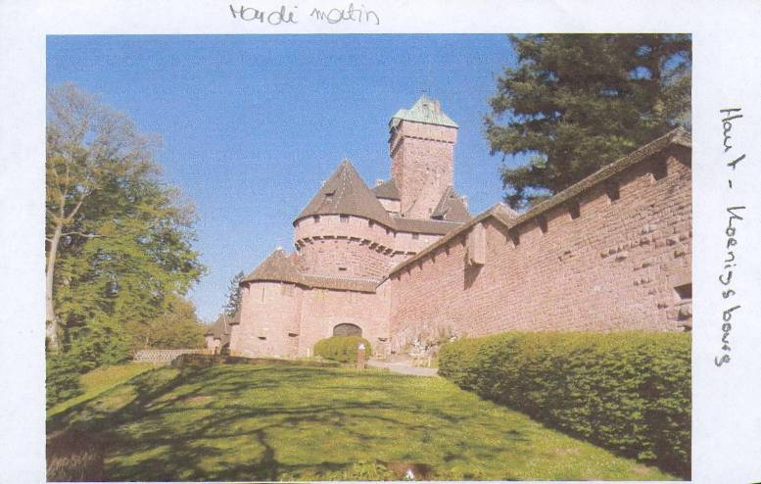.

und kurz vor dem Mittagessen wurde nach Mulhouse gefahren, um Electropolis zu besichtigen.

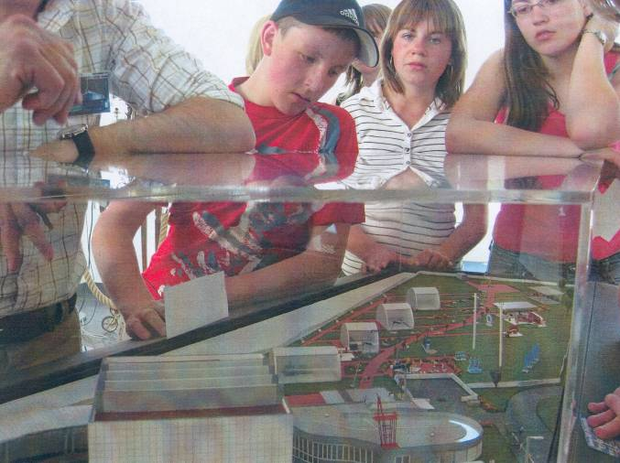

Sie haben Experimente gemacht, und am Mittag haben sie wieder gepicknickt. Ein Glück, das Wetter war immer sehr schön. In der Woche hat es NIE geregnet!

Am Mittwoch sind sie mit dem Rad nach Plobsheim gefahren um zu segeln.

